מערכת ILT - מסמך תכנון ארכיטקטורה ומפרט טכנולוגי מלא
אפיון הנדסי מלא: פרוטוקול בינארי, סכמת DDL, ארכיטקטורת P2P מקומית, נעילת Kiosk, מחולל תבניות והגנת פרטיות
מזהה מסמך: ILT-ARCH-SPEC-V3.0 | תאריך עדכון: אוקטובר 2026 | ייעוד המערכת: מחקר חינוכי (Open Source) | משטח קלט: Wacom DTHA116 (EMR)
סטטוס: מהדורה סופית ליישום | תקשורת שטח: P2P מקומי + סנכרון אסינכרוני | פרטיות וידאו: גישת מאבחן בלבד + הצפנה | פרוטוקול עט: Binary ArrayBuffer (20ms איגום)
1. מבוא, חזון ועקרונות תכנון מובילים (Introduction & Core Tenets)
מערכת ILT (Identification of Learning Disabilities System) נועדה לספק פלטפורמת מחקר חינוכית בקוד פתוח (Educational Research Platform) לאיתור וזיהוי קשיי למידה ולקויי אוריינות בקרב תלמידים. המערכת דוגמת ומנתחת את הקינמטיקה המוטורית של הכתיבה והציור על גבי מסך דיגיטייזר EMR מקצועי (Wacom DTHA116 ברזולוציה טבעית של 1140x2200), תוך איסוף קואורדינטות מרחביות (X, Y, Z - ריחוף ומגע), 4,096 דרגות לחץ, זמני השהיה, רעידות יד (Tremor) וסטיות מנתיבי יעד.
• פלטפורמת מחקר בקוד פתוח (Open Source Educational Research): המערכת מתוכננת ללא מטרות רווח מסחריות, תוך שימוש ברכיבי קוד פתוח בלבד, ומאפשרת פריסה גמישה במוסדות מחקר אקדמיים, מרכזי אבחון עירוניים ובתי ספר.
• חוסר תלות ברשת חיצונית (Local P2P First with Async Sync): האבחון פועל ישירות בערוץ P2P בתוך הרשת המקומית (LAN Wi-Fi). נפילת אינטרנט אינה קוטעת את המבדק; הנתונים נשמרים ב-Buffer מקומי ומסונכרנים אסינכרונית לענן כשהרשת מתחדשת.
• פרוטוקול בינארי דחוס (Zero Garbage-Collection Binary Stream): איגום חכם של 3–5 דגימות עט לחבילות בינאריות קומפקטיות המועברות ב-WebSockets / WebRTC ללא תקורת JSON מיותרת.
• פרטיות מחמירה והצפנה מלאה (Strict Privacy by Design): סרטוני הווידאו זמינים אך ורק למאבחן שביצע את המבדק. נתוני ה-Session מוצפנים באחסון (Encrypted Storage), וקיימת מחיקה יזומה ומשולבת של כלל המידע.
2. מפרט פרוטוקול התקשורת הבינארי ומילון הפקודות (Wire Protocol & OpCodes)
2.1 ניתוח ביצועים ומבנה הפקטה הבינארית (Binary Packet Layout)
בקצב דגימה של 133Hz–200Hz, שידור כל אירוע ב-JSON מייצר כ-150 בתים לדגימה, מה שגורם לעומס CPU, ריבוי הקצאות זיכרון (Garbage Collection) ועומס תקורה ברשת. הפתרון הארכיטקטוני הינו שידור במבנה בינארי קשיח (TypedArray / ArrayBuffer) המאוגם בחלונות של 3–5 דגימות (כל 15–25 מילי-שניות, ברירת מחדל 4 דגימות):
• כותרת הפקטה (Header - 8 בתים): OpCode (1 Byte, 0x01) | Batch Count N (1 Byte, ערך 1-8) | Sequence Number (2 Bytes, uint16) | Base Timestamp (4 Bytes, uint32, ms epoch offset).
• מבנה דגימה בודדת (Sample Struct - 11 בתים): Delta_T (2 Bytes, ms מ-Base) | X (2 Bytes, uint16, 0-1140) | Y (2 Bytes, uint16, 0-2200) | Pressure (2 Bytes, uint16, 0-4096) | TiltX (1 Byte, int8, -90 to +90) | TiltY (1 Byte, int8, -90 to +90) | Flags (1 Byte: bit 0: InContact, bit 1: InBounds, bit 2: ButtonDown).
• מדד יעילות חבילה: חבילה מאוגמת של 4 דגימות שוקלת 52 בתים בלבד! קצב התעבורה הכולל הוא כ-2.6 KB/s בלבד, עם אפס שיהוי מורגש (פחות מ-20ms) המאפשר שיקוף גרפי חלק ב-60 FPS.
2.2 מילון הפקודות והאירועים (WebSocket Protocol OpCodes)
להלן מילון הפקודות המוגדר במערכת ומנוהל בטבלת מסד הנתונים protocol_opcodes להרחבה דינמית:
קוד OpCode | שם הפקודה / אירוע | כיוון שידור | תיאור ושימוש פונקציונלי
0x01 | PEN_TELEMETRY_BATCH | טאבלט -> מאבחן / שרת | חבילה בינארית מאוגמת של נתוני עט (3-5 דגימות EMR) לצורך שיקוף ואגירה.
0x02 | VALIDATION_ERROR | טאבלט -> מאבחן | אינדיקציה מיידית: החמצת נקודה, יציאה מסגמנט, או הרמת עט לא רצויה.
0x03 | SESSION_START | מאבחן -> טאבלט / שרת | פקודת תחילת מבדק: נעילת קנבס, הפעלת טיימר רשמי והפעלת הקלטת וידאו מקומית.
0x04 | SESSION_PAUSE | מאבחן -> טאבלט | השהיית מבדק זמנית: חסימת קליטת עט והשהיית שעון.
0x05 | SESSION_STOP | מאבחן -> טאבלט / שרת | סיום משימה רשמי: סגירת ערוץ כתיבה, סגירת קובץ וידאו והעברתו לתור העלאה.
0x06 | CANVAS_CLEAR | מאבחן -> טאבלט | ניקוי הקנבס והאיפוס הגרפי בלבד לבקשת המאבחן.
0x07 | PIN_PAIRING_REQ | טאבלט -> שרת / מאבחן | שידור מזהה הטאבלט (5 ספרות) לצורך אימות וצימוד לעמדת הבקרה.
0x08 | PIN_PAIRING_ACK | מאבחן -> טאבלט | אישור צימוד: מעבר הדף בטאבלט ממסך ה-PIN למסך המבדק המוכן.
0x09 | TEMPLATE_LOAD | מאבחן -> טאבלט | טעינת תבנית משימה נבחרת (JSON) לקנבס הטאבלט.
0x0A | SANITY_CHECK_TAP | טאבלט -> מאבחן | שידור תוצאות בדיקת הסנכרון המהירה (3 שניות) לצורך אימות היעדר סטיות.
3. סכמת בסיס הנתונים וניהול סדרות זמן (Database Schema & TimescaleDB)
3.1 הגדרת DDL ראשונית למבנה היחסי (PostgreSQL Core Schema)
בהתאם לדרישה, הגדרת הסכמה ממוקדת סביב ישות ה-Session המרכזית, שיוך האזורים (Domains), מודל ההרשאות וקישורי המדיה:
-- 1. טבלת מחוזות/אזורים גיאוגרפיים וחינוכיים
CREATE TABLE domains (
domain_id SERIAL PRIMARY KEY,
domain_name VARCHAR(100) NOT NULL UNIQUE,
domain_description TEXT,
created_at TIMESTAMP WITH TIME ZONE DEFAULT CURRENT_TIMESTAMP
);
-- 2. טבלת משתמשי מערכת (מנהלן, מאבחן, אנליסט)
CREATE TABLE users (
user_id UUID PRIMARY KEY DEFAULT gen_random_uuid(),
email VARCHAR(255) NOT NULL UNIQUE,
password_hash VARCHAR(255) NOT NULL,
secondary_email VARCHAR(255),
role VARCHAR(20) NOT NULL CHECK (role IN ('ADMIN', 'DIAGNOSTICIAN', 'ANALYST')),
domain_id INT REFERENCES domains(domain_id) ON DELETE SET NULL,
is_active BOOLEAN DEFAULT TRUE,
created_at TIMESTAMP WITH TIME ZONE DEFAULT CURRENT_TIMESTAMP
);
-- 3. טבלת טאבלטים מזווגים (5 ספרות)
CREATE TABLE tablets (
tablet_id SERIAL PRIMARY KEY,
pairing_pin VARCHAR(5) NOT NULL UNIQUE,
device_name VARCHAR(100) DEFAULT 'Wacom DTHA116',
local_ip VARCHAR(45),
last_seen_at TIMESTAMP WITH TIME ZONE DEFAULT CURRENT_TIMESTAMP
);
-- 4. טבלת תבניות דפי בלוק (דקלרטיבי)
CREATE TABLE block_templates (
template_id VARCHAR(50) PRIMARY KEY,
template_name VARCHAR(100) NOT NULL,
canvas_width INT DEFAULT 1140,
canvas_height INT DEFAULT 2200,
template_schema JSONB NOT NULL,
created_at TIMESTAMP WITH TIME ZONE DEFAULT CURRENT_TIMESTAMP
);
-- 5. טבלת סשנים מרכזית
CREATE TABLE sessions (
session_id UUID PRIMARY KEY DEFAULT gen_random_uuid(),
session_number BIGSERIAL UNIQUE,
domain_id INT NOT NULL REFERENCES domains(domain_id),
evaluator_id UUID NOT NULL REFERENCES users(user_id),
tablet_id INT REFERENCES tablets(tablet_id),
examinee_alias VARCHAR(50) NOT NULL,
template_id VARCHAR(50) REFERENCES block_templates(template_id),
status VARCHAR(20) DEFAULT 'INITIALIZED' CHECK (status IN ('INITIALIZED', 'ACTIVE', 'PAUSED', 'COMPLETED', 'ABORTED')),
sync_status VARCHAR(20) DEFAULT 'LOCAL_ONLY' CHECK (sync_status IN ('LOCAL_ONLY', 'SYNCING', 'SYNCED_TO_CLOUD')),
start_time TIMESTAMP WITH TIME ZONE,
end_time TIMESTAMP WITH TIME ZONE,
duration_ms INT DEFAULT 0,
video_file_url TEXT NULL,
video_upload_status VARCHAR(20) DEFAULT 'NONE',
created_at TIMESTAMP WITH TIME ZONE DEFAULT CURRENT_TIMESTAMP
);
-- 6. טבלת אירועי שגיאה מתוזמנים
CREATE TABLE session_errors (
error_id BIGSERIAL PRIMARY KEY,
session_id UUID NOT NULL REFERENCES sessions(session_id) ON DELETE CASCADE,
segment_id INT NOT NULL,
error_type VARCHAR(30) NOT NULL,
error_details JSONB,
timestamp_ms INT NOT NULL
);
-- 7. מילון פקודות ואירועים דינמי
CREATE TABLE protocol_opcodes (
opcode_hex VARCHAR(4) PRIMARY KEY,
code_name VARCHAR(50) NOT NULL UNIQUE,
direction VARCHAR(50) NOT NULL,
category VARCHAR(30) NOT NULL,
description TEXT,
is_active BOOLEAN DEFAULT TRUE
);
3.2 הגדרות סדרות הזמן ב-TimescaleDB (Hypertables & Dynamic Chunks)
כל נתוני הקינמטיקה של העט נשמרים בטבלה ייעודית המומרת ל-Hypertable ומקושרת ישירות לישות ה-Session:
-- טבלת טלמטריה ביומטרית
CREATE TABLE pen_telemetry (
session_id UUID NOT NULL,
sample_time TIMESTAMP WITH TIME ZONE NOT NULL,
delta_ms INT NOT NULL,
x NUMERIC(7,2) NOT NULL,
y NUMERIC(7,2) NOT NULL,
z_hover BOOLEAN DEFAULT FALSE,
pressure INT NOT NULL CHECK (pressure BETWEEN 0 AND 4096),
tilt_x SMALLINT DEFAULT 0,
tilt_y SMALLINT DEFAULT 0,
flags SMALLINT DEFAULT 0
);
-- המרה ל-Hypertable מבוססת חלונות זמן
SELECT create_hypertable('pen_telemetry', 'sample_time',
chunk_time_interval => INTERVAL '1 day',
if_not_exists => TRUE
);
-- יצירת אינדקס מורכב לשליפת Replay מהירה
CREATE INDEX idx_pen_telemetry_session_time ON pen_telemetry (session_id, delta_ms ASC);
-- הפעלת דחיסה עמודית (Columnar Compression) לפי Session
ALTER TABLE pen_telemetry SET (
timescaledb.compress,
timescaledb.compress_segmentby = 'session_id',
timescaledb.compress_orderby = 'delta_ms ASC'
);
• גודל Chunks מוגדר ב-Configuration: הגדרת גודל ה-Chunks מנוהלת בקובץ הגדרות סביבה (ENV: TIMESCALE_CHUNK_INTERVAL, ברירת מחדל 1 יום או לפי נפח). הדבר מאפשר שינוי גמיש ללא שינוי קוד.
• מדיניות דחיסה אוטומטית שקופה: ברגע ש-Session מסתיים (status = 'COMPLETED'), מופעלת פקודת compress_chunk המייצרת חיסכון של 85-90% בנפח הדיסק, תוך שמירה על זמינות מלאה של הנתונים לשאילתות אנליסטים ללא צורך בחילוץ מוקדם.
4. טופולוגיית רשת: ענן חינוכי, ערוץ P2P מקומי וסנכרון אסינכרוני
4.1 ספקי ענן ופלטפורמת מחקר חינוכית (Educational Research Cloud)
מאחר שהמערכת מיועדת למחקר חינוכי בקוד פתוח (Educational Research), נבחנו שתי חלופות פריסה ענן מובילות:
• ענן גלובלי גדול (AWS / Google Cloud / Azure Research): ספקים אלו מציעים תוכניות מענקים מיועדות למחקר אקדמי וחינוכי (כגון AWS Cloud for Research Grants או Google Cloud Research Credits) המממנות שרתים ומשאבי אחסון. יתרונם בזמינות גלובלית, אבטחה ברמה הגבוהה ביותר ותאימות מלאה ל-Docker/Kubernetes.
• ספקי ענן אירופאיים / Open-Source Friendly (Hetzner / OVHcloud): חלופה מובילה בקהילת הקוד הפתוח המציעה שרתים ייעודיים (Dedicated VPS/Bare-Metal) בעלות חודשית קבועה וזולה משמעותית, עם תעבורת רשת (Egress) בלתי-מוגבלת ללא הפתעות תקציביות.
4.2 ערוץ תקשורת P2P ברשת המקומית (LAN Wi-Fi Direct)
ברב המוחלט של המקרים, הטאבלט ומחשב המאבחן מחוברים לאותו נתב Wi-Fi מקומי בכיתה או בקליניקה. כדי למנוע תלות ברוחב הפס החיצוני או בניתוקי אינטרנט:
• חיבור ישיר P2P (WebRTC DataChannel / Local WSS): הטאבלט משדר את נתוני ה-EMR ישירות לעמדת המאבחן ברשת המקומית. השיהוי יורד לפחות מ-15 מילי-שניות, והשיקוף פועל ברציפות גם אם חיבור האינטרנט של המוסד מושבת.
• סנכרון אסינכרוני לענן (Asynchronous Cloud Sync): נתוני ה-Session ונקודות העט נאגרים מקומית ב-Buffer מאובטח (IndexedDB במחשב המאבחן / טאבלט). כאשר מזוהה חיבור אינטרנט זמין והעמדה אינה במהלך ביצוע Session פעיל, מנוע הסנכרון מעלה את הנתונים במרוכז (Bulk API) ל-PostgreSQL ול-TimescaleDB, ומעלה את קובץ הווידאו המקומי ל-MinIO.
5. תצורת נעילת הטאבלט ומניעת הסחות דעת (Kiosk & Device Lockdown)
למניעת יציאה בשוגג של התלמיד לדף הבית של אנדרואיד או פתיחת יישומים אחרים במהלך האבחון:
• אפליקציית עטיפה ייעודית: Fully Kiosk Browser: נבחר כפתרון המוביל למשטח Wacom DTHA116 באנדרואיד. האפליקציה מאפשרת נעילת Kiosk מלאה (Lock Task Mode), חסימת מחוות אצבע של מערכת ההפעלה (Status bar & Navigation bar), הפעלה ישירה בכתובת המערכת בעת הדלקת המכשיר, ותמיכה מלאה ברינדור חומרה של עט Wacom.
• חלופת קוד פתוח (Custom Android TWA Wrapper): אפליקציית Android קלה המבוססת על Trusted Web Activity (TWA) המוגדרת כ-Device Owner ומפעילה את פקודת `startLockTask()` ברמת מערכת ההפעלה.
• מניעת כיבוי מסך (Screen WakeLock API): קוד ה-Web מפעיל אוטומטית `navigator.wakeLock.request('screen')` בעת תחילת המשימה, כדי למנוע החשכת מסך בזמן שהילד חושב או מהסס בין סגמנטים.
6. כלי ניהול ויצירת תבניות דפי בלוק (Two-Phase Block Template Tooling)
דפי הבלוק דורשים מיפוי גיאומטרי מדויק של קוביות ונקודות מטרה. תהליך יצירת התבניות נבנה בשני שלבים:
• שלב ראשון: מיפוי מונחה-עט על גבי הטאבלט (In-Situ Pen Calibration Mode): 1. המשתמש מעלה את גרפיקת דף הבלוק (PNG/SVG ברזולוציה 1140x2200). 2. שכבת מבנה הטבלה: נגיעה בנקודות הצירים (פינות הקוביות) יוצרת אוטומטית את גבולות הסגמנטים. 3. שכבת נקודות חיבור בתנועה: נגיעה סדרתית בעט בנקודות היעד (P1, P2, P3) מקליטה את הקואורדינטות המדויקות. המערכת מייצרת אוטומטית את קובץ ה-JSON הדקלרטיבי ושומרת אותו ב-DB.
• שלב שני: מחולל תבניות חכם מבוסס AI ו-Computer Vision: שימוש במודלי ראייה ממוחשבת (Contour Detection & OCR) לסריקת דף הבלוק, זיהוי אוטומטי של מערך הקוביות ומיקומי הנקודות, והפקת תבנית JSON ראשונית לאישור המשתמש.
7. תת-מערכת הווידאו, אבטחת מידע והגנת פרטיות (Privacy & Video Security)
• גישה בלעדית למאבחן המבצע (Evaluator-Only Access): סרטוני הווידאו של ה-Session (המוקלטים במצלמת ה-USB) זמינים לצפייה אך ורק למאבחן שיצר את המבדק. אנליסטים ומשתמשים אחרים במערכת אינם מורשים לגשת לקבצי הווידאו, אלא לנתוני הקינמטיקה והמדדים הסטטיסטיים בלבד, כדי לשמור על פרטיות התלמיד.
• מחיקה יזומה ומשולבת (Cascading Deletion): נתוני הכתיבה והווידאו נשמרים ללא מחיקה אוטומטית לפי זמן, אלא נמחקים באופן יזום לבקשת המשתמש. מחיקת רשומת Session גוררת מחיקה מלאה של קובץ הווידאו מ-MinIO ושל כל נקודות העט מ-TimescaleDB.
• הצפנה מלאה במנוחה (Encrypted Storage): כלל נתוני ה-PostgreSQL ו-TimescaleDB מאוחסנים על גבי כוננים מוצפנים ברמת מערכת ההפעלה (LUKS / Encrypted Volumes). מאגר ה-MinIO מוגדר במצב Server-Side Encryption (SSE-S3) להצפנת סרטוני הווידאו במפתח מאובטח.
8. דיאגרמות ארכיטקטורה ותהליכים (System Diagrams)
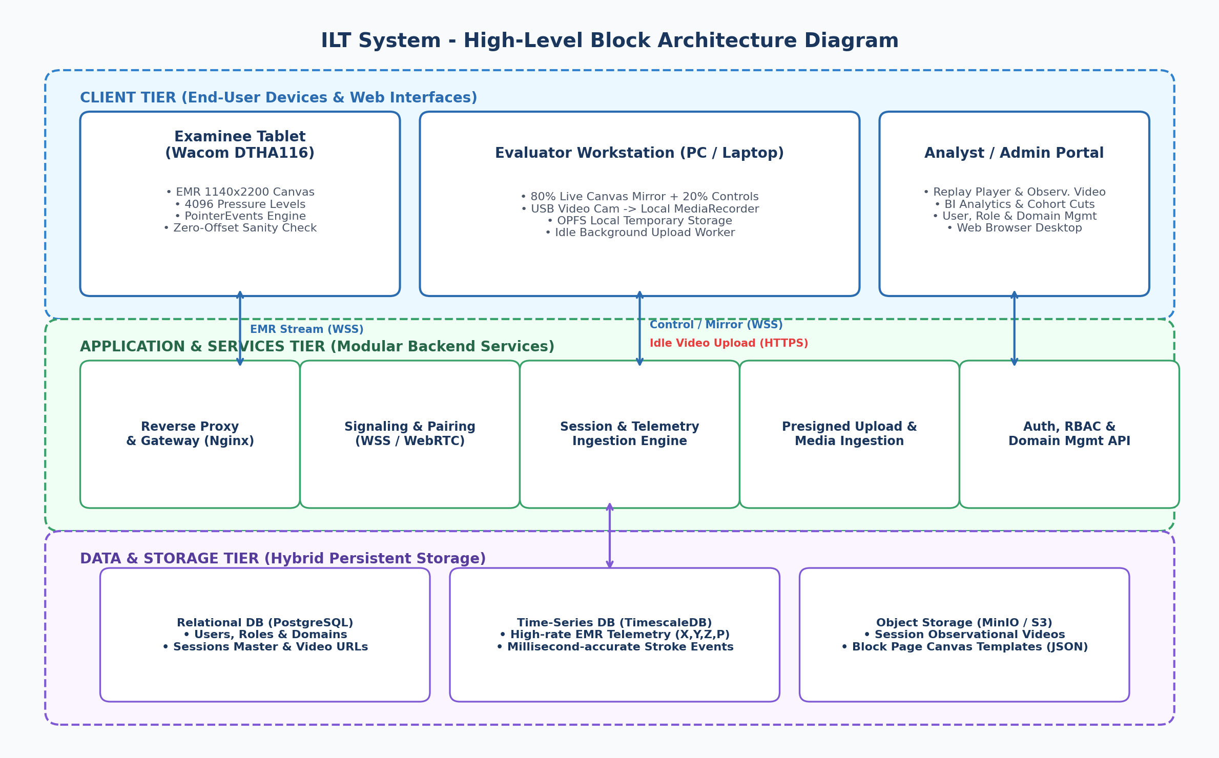
איור 1: דיאגרמת בלוקים של ארכיטקטורת המערכת המלאה (Block Architecture Diagram)
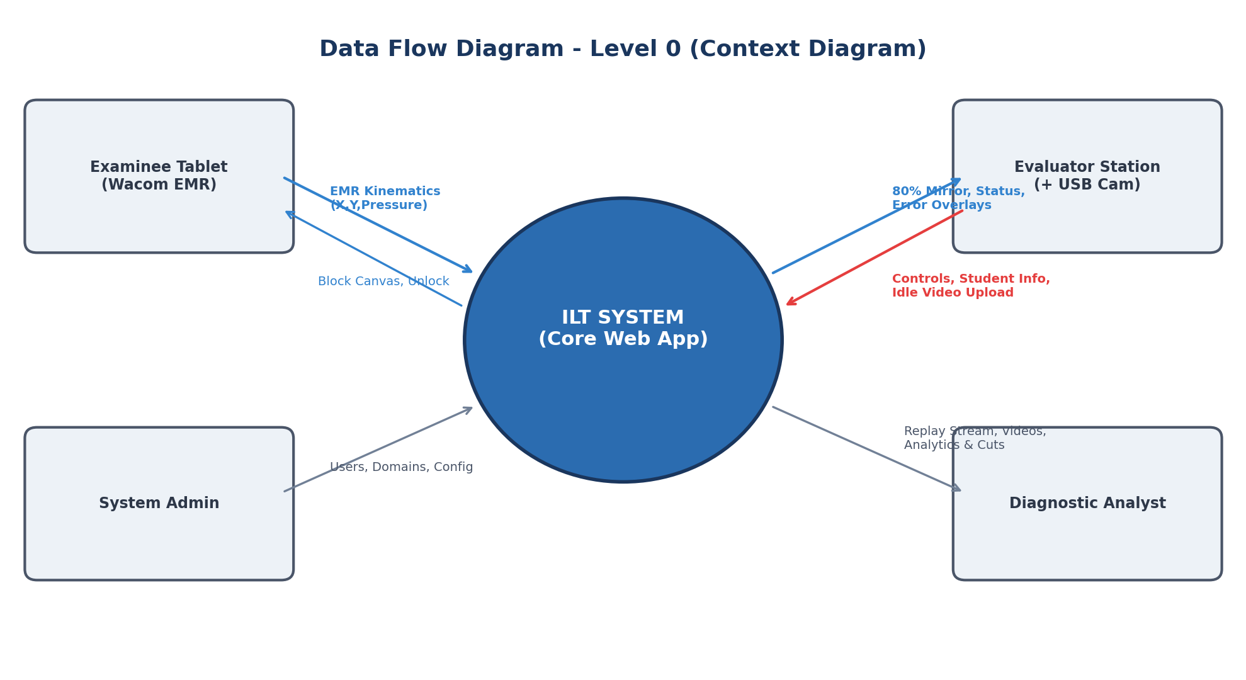
איור 2: תרשים זרימת נתונים רמה 0 - Context Diagram
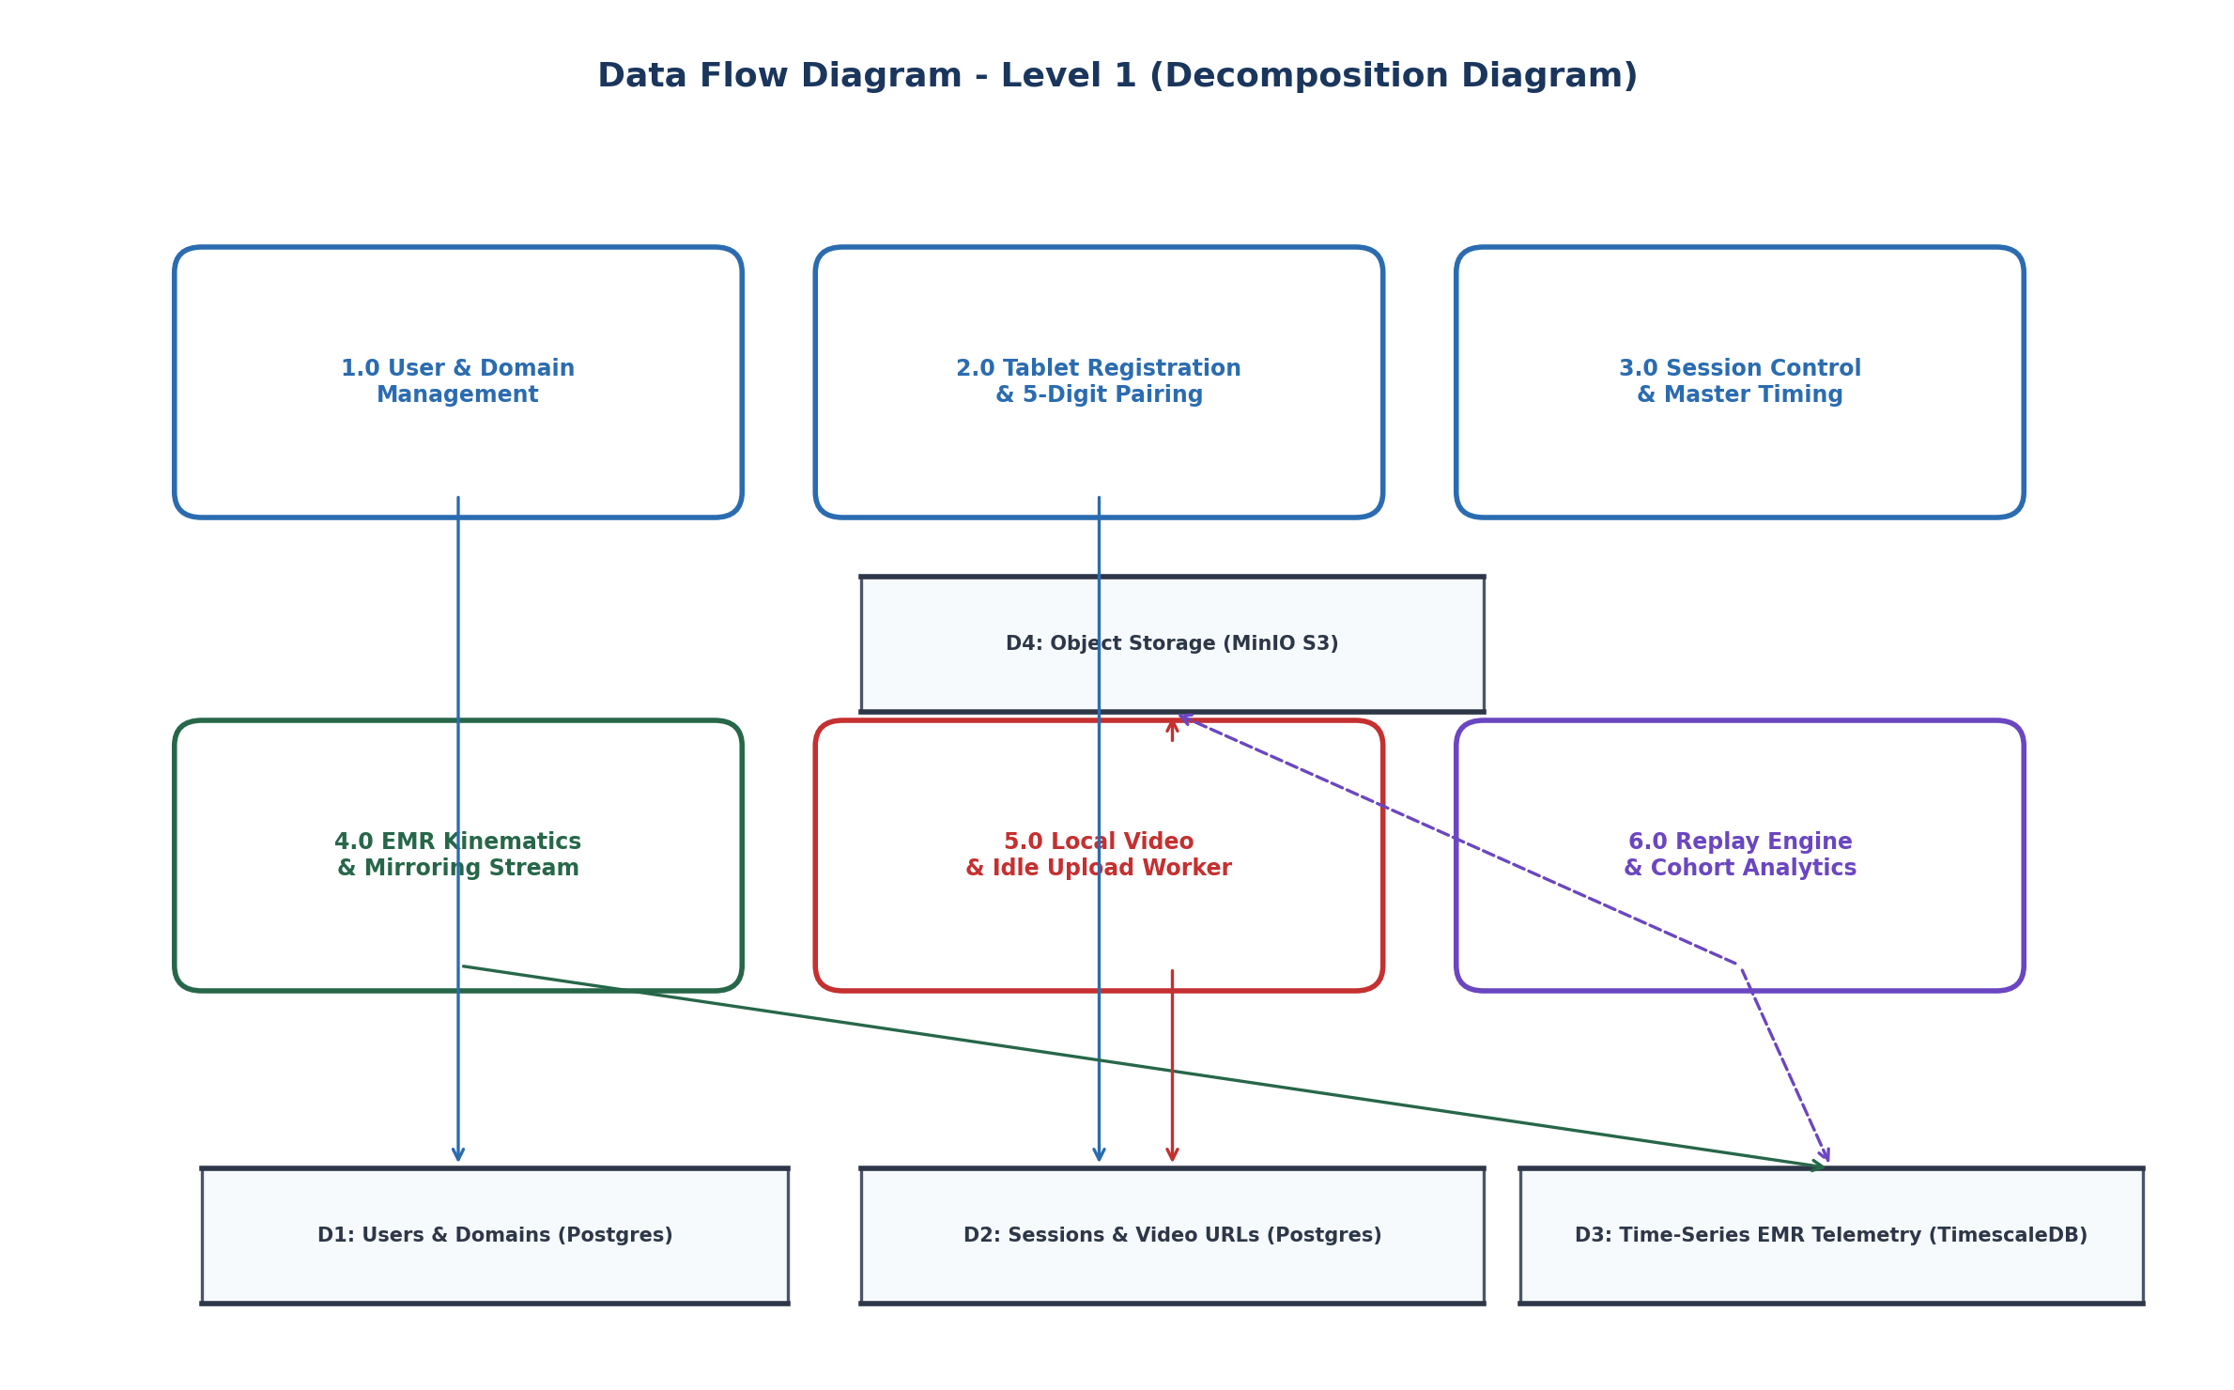
איור 3: תרשים זרימת נתונים רמה 1 - Decomposition Diagram
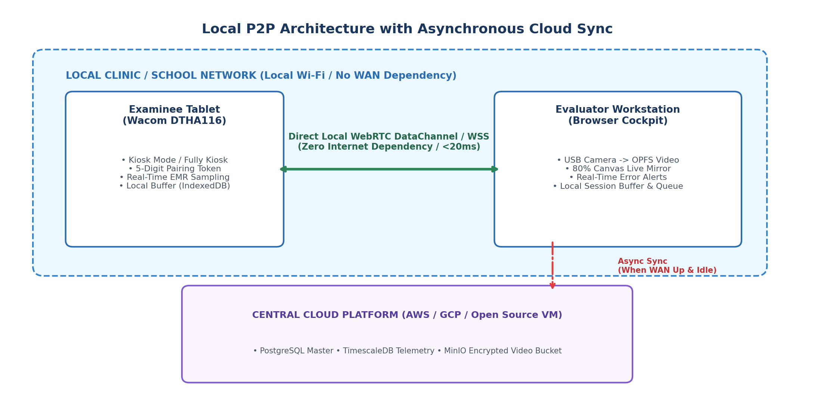
איור 4: ארכיטקטורת תקשורת P2P מקומית ברשת ה-Wi-Fi וסנכרון אסינכרוני לענן
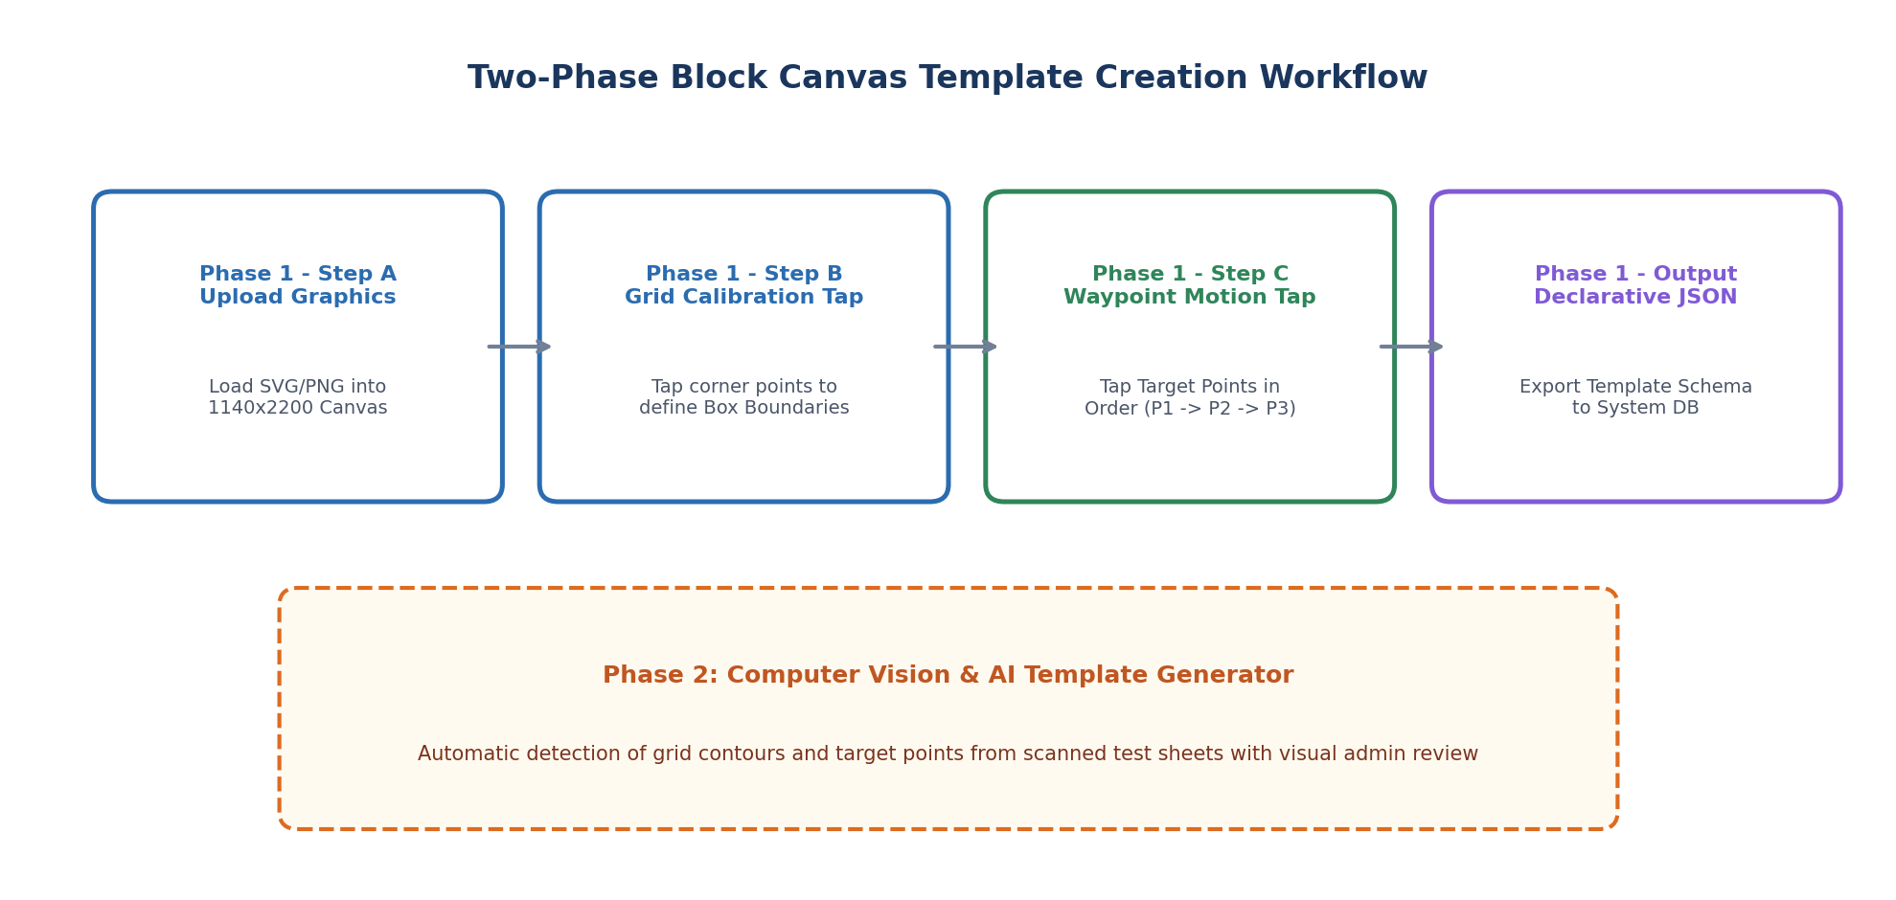
איור 5: תהליך דו-שלבי ליצירת תבניות דפי בלוק (שלב 1: מיפוי בעט | שלב 2: מחולל AI)
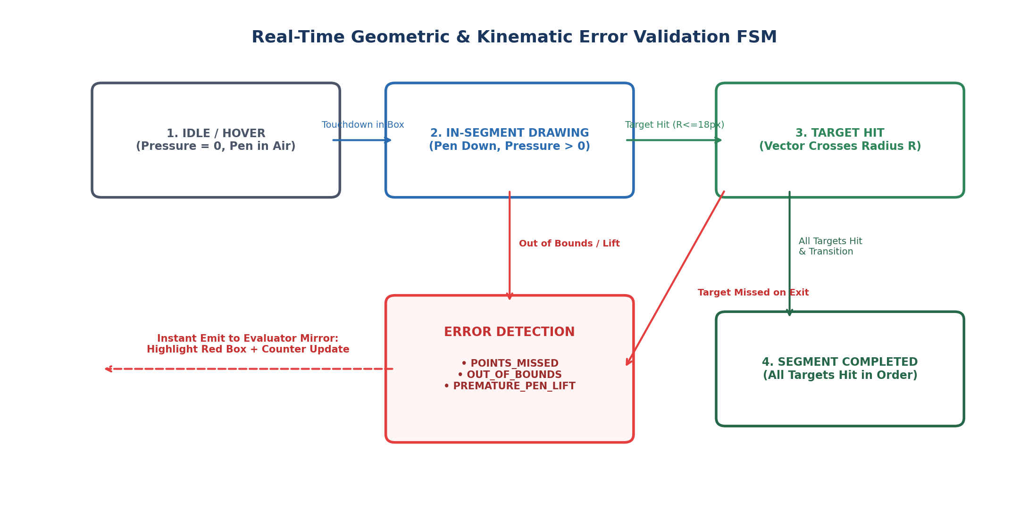
איור 6: מכונת מצבים (FSM) לזיהוי שגיאות גיאומטריות וקינמטיות בזמן אמת
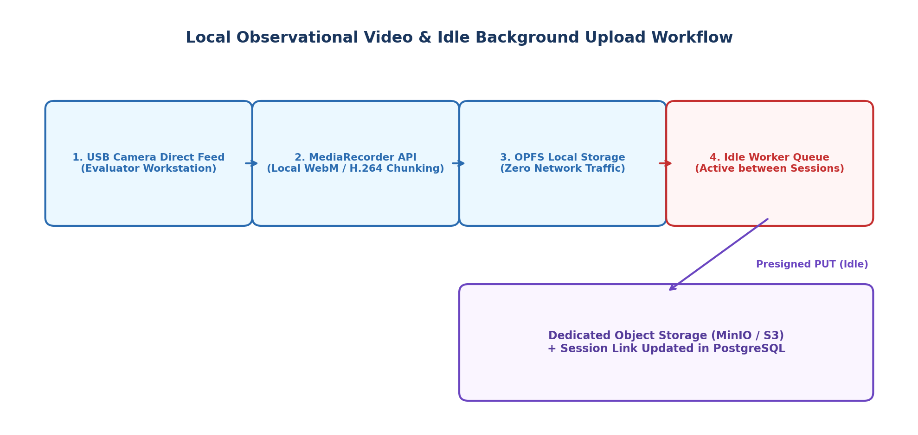
איור 7: תרשים זרימת עבודה להקלטת וידאו מקומית בעמדת המאבחן והעלאת Idle
9. הנחיות להקמת התשתית המיידית (Infrastructure Bootstrap Roadmap)
עם השלמת מפרט זה, ניתן להקים מיידית את תשתית ה-DevOps והפיתוח:
• שלב 1: סביבת קונטיינרים (Docker Compose): הרמת שרתי PostgreSQL 16 (עם הרחבת TimescaleDB מותקנת), MinIO Object Storage, Redis, Nginx Reverse Proxy ושרת WebSocket בסיסי.
• שלב 2: פריסת סכמת DDL: הרצת קובץ ה-SQL הראשוני ליצירת הטבלאות, ה-Hypertable, האינדקסים ומילון ה-OpCodes.
• שלב 3: מימוש הפרוטוקול הבינארי: כתיבת מודול ה-Serialization ב-TypeScript/JavaScript בצד הטאבלט ובצד השרת לבדיקת תקשורת 200Hz ואיגום של 4 דגימות.
• שלב 4: בדיקת PoC של ערוץ P2P: בדיקת שיקוף גרפי ישיר בין טאבלט Wacom לעמדת מאבחן על גבי נתב Wi-Fi מקומי.

